Постановка задачи
Вы завершили спринт, в котором познакомились с Airflow — важным инструментом специалиста по Data Science. Время отработать новый навык на проекте!

Описание проекта
Вам предстоит работать с NorthCart — платформой интернет-торговли. В компании уже активно используют ML-модели. Так, одна из них оценивает вероятность того, что пользователь совершит покупку в ближайшие 7 дней. Эта модель помогает команде CRM запускать кампании среди разных сегментов аудитории.
Модель опирается на два типа признаков:
- Онлайн-признаки — данные, доступные сразу в момент запроса. Чаще всего это сырые данные о действиях пользователей на сайте. Примеры: указанный пользователем способ оплаты, устройство пользователя или данные о последней сессии.
- Батч-признаки — агрегированные данные о поведении пользователей за последние дни и недели. Это некоторые показатели, которые формируются из онлайн-признаков по расписанию и сохраняются в хранилище. Пример: количество просмотров товаров за последние 30 дней, число сессий за 7 дней или сумма заказов за месяц.
Батч-признаки формируются на основе длительной истории событий, поэтому рассчитывать их онлайн на постоянной основе слишком дорого и нестабильно. Чтобы их создать, нужно загружать большой объём данных о пользовательской истории, объединять несколько источников и пересчитывать окна агрегации, что увеличивает задержку ответа и делает весь процесс более хрупким.
Кроме того, батч-признаки должны рассчитываться одинаково и для обучения модели, и для её инференса, то есть для эксплуатации на новых данных. Если логика расчёта признаков будет различаться между разными сценариями использования, модель быстро потеряет консистентность. Поэтому NorthCart хочет выстроить отдельный воспроизводимый процесс работы с данными, в рамках которого признаки будут создаваться по единому пайплайну.

Параметр run_date
Краеугольный камень этого пайплайна — параметр запуска DAG run_date. Это дата TT, вокруг которой строится расчёт признаков. Передавая эту дату в DAG, вы как бы запрашиваете ответ на вопрос: «Что известно о каждом пользователе на момент TT?»
Таким образом, для любой даты среза TT батч-признаки должны рассчитываться только по тем данным, которые были доступны до TT. Иначе в признаки попадёт информация из будущего, и возникнет утечка данных.
Однократное выполнение DAG по заданному run_date позволяет получить один срез данных о пользователе. Соответственно, для работы модели сотрудники NorthCart будут формировать несколько срезов:
- Исторические срезы, необходимые для обучения модели. Для них следует использовать более ранние даты run_date, чтобы зафиксировать поведение пользователей в прошлом. Признаки в исторических срезах должны формироваться с помощью двух стандартных временных окон:
  - Оперативное окно — 7 дней до даты run_date.
  - Стабилизированное окно — 30 дней до даты run_date.
- Срез инференса, необходимый для проверки качества модели и для её непосредственной эксплуатации. Для него необходимо взять более позднюю дату, которая потребуется для получения предсказаний. Окна для формирования среза инференса аналогичны тем, что используются для исторических.
Исторические срезы должны формироваться так, чтобы к ним впоследствии можно было добавить целевую переменную. То есть для них нужно брать такую дату run_date, после которой в течение 7 дней можно было бы сформировать целевую переменную — столбец с информацией о том, совершит ли пользователь покупку в ближайшие семь дней. Для среза инференса такого ограничения нет. Напротив: эти данные в нём могут быть максимально релевантными, чтобы делать актуальные для компании предсказания.
Получение одного среза требует одного выполнения DAG.
Ключевое требование заказчика: пайплайн должен корректно отрабатывать для любой даты run_date, потому что и исторические обучающие срезы, и более поздние срезы для инференса нужно готовить по одной и той же логике. Это не вопрос удобства, а требование для корректности расчётов.
В упрощённом виде процесс работы с данными выглядит так:
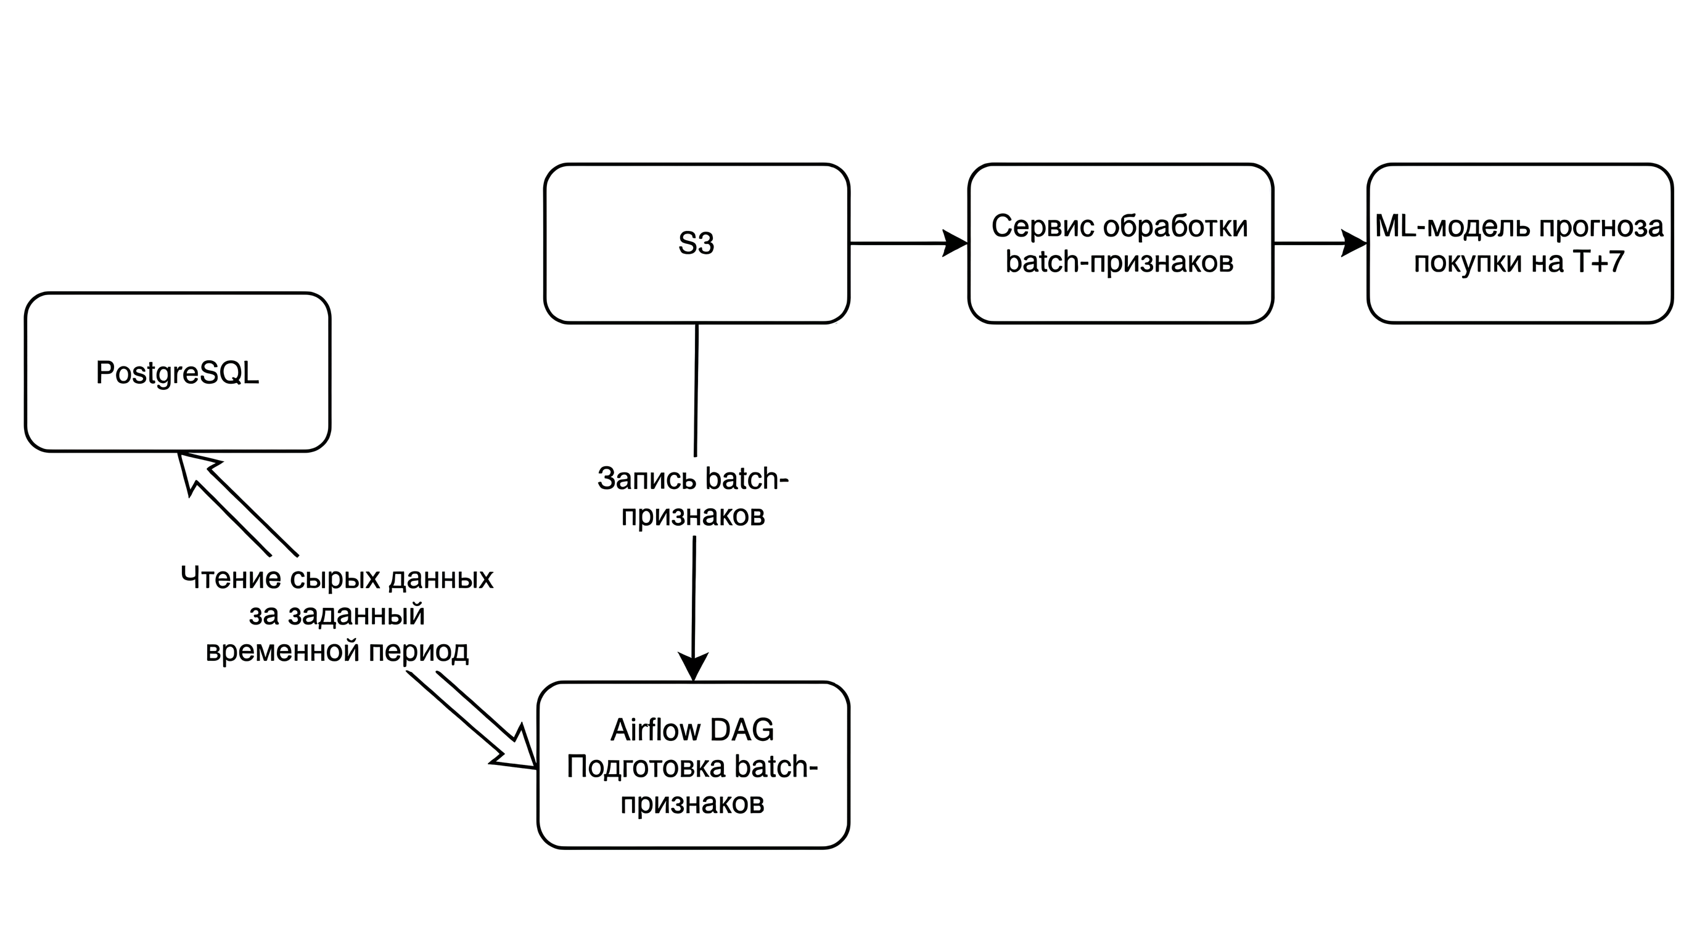
Раскроем логику процесса:
- Airflow считывает необработанные логи и транзакционные данные из PostgreSQL.
- DAG выполняет предобработку данных и рассчитывает агрегированные батч-признаки для пары customer_id и run_date. Это означает, что в результате DAG должен сформировать таблицу признаков, где в каждой строке собраны данные по одному customer_id на момент времени, указанный в run_date.
- DAG нужно запустить несколько раз, чтобы получить все необходимые срезы данных. Airflow должен сохранять результаты работы DAG в S3 в виде таблиц, помеченных определённым run_date. У вас должно получиться несколько исторических срезов и инференсный срез.
- Далее батч-признаки из S3 будут участвовать в других задачах. Исторические срезы нужны для создания обучающего набора данных, а срез для инференса необходим для дальнейшего скоринга.
В этом проекте основная задача — не обучить модель, а построить надёжный пайплайн подготовки батч-признаков в Airflow. Поэтому вам также не нужно беспокоиться о формировании целевой переменной для исторических срезов.
Таким образом, признаки и модель будут находиться в разных циклах. Благодаря этому достигается ряд преимуществ:
- Признаки могут пересчитываться ежедневно без переобучения модели.
- Модель может переобучаться отдельно, используя уже готовые определения и пайплайн подготовки признаков.
- Логика расчёта признаков для обучения и инференса чётко зафиксирована, меняются только дата среза и область применения данных.
Именно этот пайплайн подготовки батч-признаков и нужно реализовать в рамках проекта.

Описание данных
Данные хранятся в PostgreSQL и покрывают период примерно с января 2024 г. по ноябрь 2025 г. Во всех основных таблицах есть временные поля ( start_time, timestamp, order_time ), что позволяет рассчитывать признаки по скользящим окнам и сохранять согласованность расчёта относительно run_date.
В вашем распоряжении четыре таблицы — ниже представлена схема базы данных:
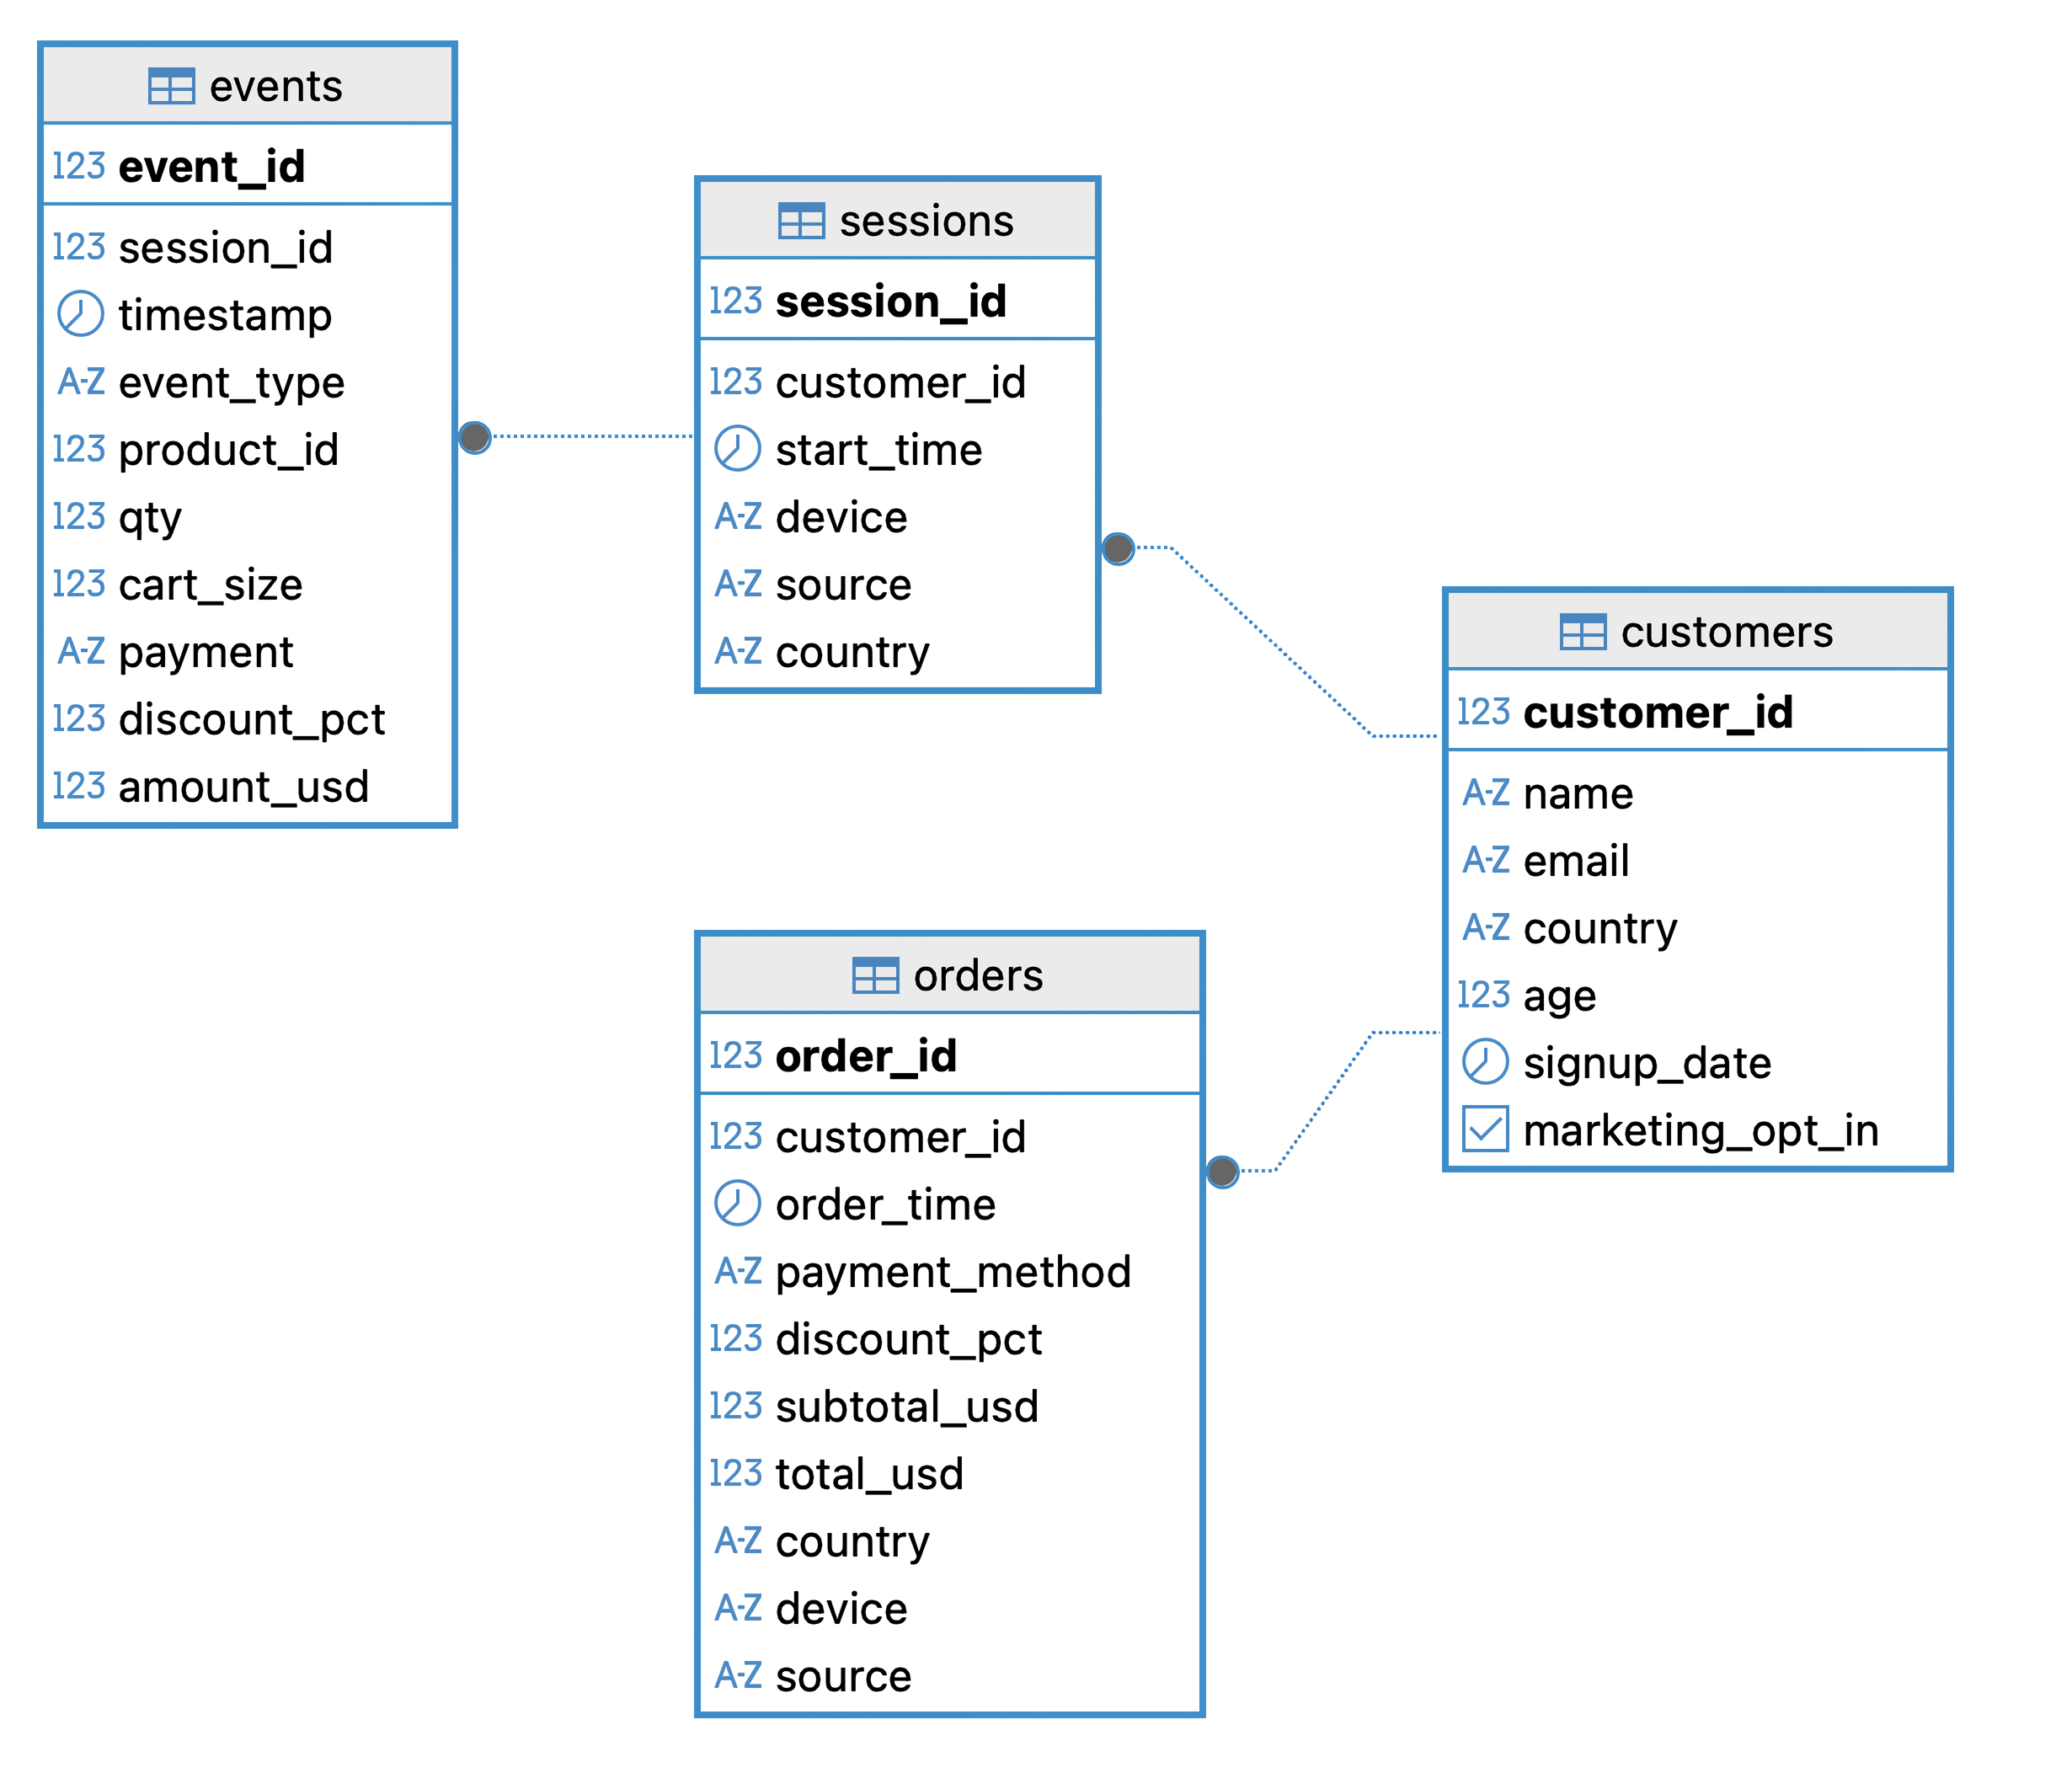
В базе представлено множество разных признаков, однако не все они нужны для формирования батч-признаков. Описывая данные, мы старались фокусироваться именно на тех, что пригодятся вам в дальнейшей работе.

Описание таблиц
customers
Содержит 17 846 строк с уникальными пользователями, определяемыми по customer_id. В ней хранится базовая информация о пользователе: страна проживания, возраст, дата регистрации и другие.
Описание основных признаков в таблице customers:
Признак | Описание
customer_id | Уникальный идентификатор пользователя. Базовый ключ, по которому строятся все батч-признаки.
signup_date | Дата регистрации пользователя. Признак нужно привести к единому типу времени на этапе предобработки исходных данных.
sessions
Содержит 37 699 строк, 16 894 уникальных пользователей. В ней хранятся данные о сессиях пользователей, описан контекст их визитов на сайт.
Описание основных признаков в таблице sessions:
Признак | Описание
session_id | Уникальный идентификатор сессии. Нужен для связи с таблицей events и удаления дубликатов сессий.
customer_id | Идентификатор пользователя, запустившего сессию. Нужен для агрегации метрик, связанных с описанием сессий и событий на уровне клиента.
start_time | Время начала сессии. Нужно для фильтрации по run_date, формирования срезов данных и расчёта длины сессий.
events
Содержит 239 089 строк, 37 699 уникальных сессий. Хранит информацию о действиях пользователей внутри системы, которые отражают воронку покупки.
Описание основных признаков в таблице events:
Признак | Описание
event_id | Уникальный идентификатор события. Нужен для удаления дубликатов в логах событий.
session_id | Идентификатор сессии, к которой относится событие. Через него событие связывается с пользователем.
timestamp | Время события. Нужно для фильтрации по run_date и расчёта признаков по временным окнам.
event_type | Тип события:  • page_view — просмотр страницы;  • add_to_cart — добавление товара в корзину;  • checkout — процедура оплаты покупки;  • purchase — совершённая покупка.  Признак нужен для расчёта показателей и конверсий по воронке.
product_id | Идентификатор товара. Нужен для расчёта числа уникальных товаров, с которыми взаимодействовал пользователь.
orders
Содержит 10 652 строки, 8230 уникальных покупателей. Хранит данные о покупках и используется для создания денежных признаков.
Описание основных признаков в таблице orders:
Признак | Описание
order_id | Уникальный идентификатор заказа. Нужен, чтобы подсчитывать число заказов и удалять дубликаты.
customer_id | Идентификатор пользователя, оформившего заказ. Нужен для агрегации заказов и расчёта денежных признаков.
order_time | Время оформления заказа. Нужно для фильтрации по run_date, расчёта окна 30 дней и давности последней покупки.
total_usd | Итоговая сумма заказа. Нужна для расчёта суммарной выручки и среднего чека.

Цель проекта
Вам предстоит реализовать DAG в Airflow, который рассчитывает батч-признаки для пары customer_id и run_date, где run_date — дата среза, передаваемая как параметр запуска DAG.
Результат работы DAG — два воспроизводимых набора батч-признаков в хранилище S3:
- Исторические срезы для обучения модели на наборе дат TT, где признаки считаются по данным за периоды до TT.
- Инференсный срез на более позднюю дату, рассчитанный по той же логике и на тех же customer_id, что использовались в обучающих срезах. Он нужен, чтобы применять существующую модель на более актуальных данных.

Окна агрегации
Напоминаем, что для расчёта батч-признаков нужно использовать два стандартных временных окна. Они позволяют одновременно учитывать и поведение пользователя на коротком горизонте, и более устойчивые паттерны за последний месяц.
- Оперативное окно: 7 дней.
- Стабилизированное окно: 30 дней.

Список рассчитываемых признаков
Ниже перечислены батч-признаки, которые DAG должен рассчитывать для каждой пары customer_id и run_date. Все они должны быть получены только на данных, доступных до даты среза. Одна и та же логика должна быть соблюдена как для исторических обучающих срезов, так и для инференсного.
- Количество событий типа page_view за последние 7 и 30 дней.
- Количество событий типа add_to_cart за последние 7 и 30 дней.
- Конверсия просмотров товара в добавления в корзину за 7 и 30 дней. Рассчитывается как add_to_cart / page_view.
- Конверсия добавлений в корзину в покупки за 7 и 30 дней. Рассчитывается как purchase / add_to_cart.
- Количество уникальных product_id, с которыми взаимодействовал пользователь за 7 и 30 дней.
- Средняя длина сессии в секундах за 30 дней.
- Количество сессий за 7 и 30 дней.
- Число дней с последней покупки до run_date.
- Количество заказов за последние 30 дней.
- Сумма всех total_usd за последние 30 дней.
- Средний total_usd за последние 30 дней.

Алгоритм выполнения проекта
Работа над проектом состоит из нескольких частей. Более подробные инструкции по каждому этапу вы найдёте в следующих уроках, а пока предлагаем познакомиться с общим планом:
Шаг 1. Подготовка признаков
- Проанализируйте исходные данные — разберитесь, как связаны таблицы customers, sessions, events и orders, какие временные поля в них есть и какие именно данные понадобятся для расчёта батч-признаков.
- Подготовьте батч-признаки. Для этого настройте предобработку данных, фильтрацию по времени, объединение таблиц и расчёт всех признаков. Отработайте одной выбранной дате run_date весь процесс, чтобы убедиться, что логика корректна и не допускает утечки данных из будущего.
Шаг 2. Подготовка Python-модуля
- Перенесите код расчёта батч-признаков из тетрадки Jupyter в отдельный модуль Python. Это хорошая практика при пакетном внедрении модели. Основная логика расчёта признаков должна находиться не в Jupyter-тетради и не внутри DAG, а в переиспользуемом модуле.
Шаг 3. Подготовка и проверка DAG
- Создайте DAG для Airflow, который будет опираться на логику, описанную в подготовленном ранее модуле Python. DAG должен принимать run_date, считывать необработанные данные из PostgreSQL, вызывать единый код расчёта батч-признаков и сохранять результат в S3 без дублирования логики внутри задач.
- Настройте техническую часть запуска — задайте все необходимые переменные и соединения для параметров и секретов в Airflow. Добавьте базовые проверки успешности расчёта и наличия выходного артефакта после завершения работы DAG.
- Проверьте решение на нескольких датах среза. Для этого запустите расчёт как минимум для одной исторической даты и одной более поздней даты, чтобы убедиться, что меняется только run_date, а сама логика подготовки батч-признаков остаётся одинаковой.
- Оформите все результаты вашей работы в репозитории. После завершения проекта в нём должны быть DAG, модуль расчёта батч-признаков и README-файл с описанием запуска, зависимостей и используемых параметров. Jupyter-тетрадку с расширением .ipynb можно приложить как вспомогательный артефакт для локальной проверки, но не как замену всем остальным файлам.

Как сдавать работу
На проверку нужно сдать репозиторий GitLab. Ревьюеру должно быть ясно, где находится DAG, логика расчёта батч-признаков и как запускать подготовленный вами пайплайн работы с данными.
В репозитории обязательно должны быть:
- Файл DAG, который запускает расчёт батч-признаков через Airflow.
- Модуль Python или набор скриптов с логикой чтения данных, предобработки и расчёта признаков. В модуле должна быть реализована единая логика расчёта батч-признаков и для исторических срезов, и для инференса.
- README-файл с понятным описанием решения и инструкцией по запуску. В нём должны быть указаны все необходимые для корректной работы Airflow переменные, соединения и другие параметры для запуска DAG.
- Файл requirements.txt с актуальными зависимостями проекта.

Критерии оценивания
Как и в предыдущих проектах, ревьюер проверит вашу работу по набору критериев:
- DAG корректно спроектирован и реализован.
- Батч-признаки рассчитываются согласованно и сохраняются в воспроизводимом виде.
- В S3 формируются два корректных набора батч-признаков: исторические срезы для обучения и отдельный срез для инференса.
- Срез для инференса рассчитывается на тех же пользователях, что и обучающие срезы.
- Использован правильный механизм для работы с секретами.
- Репозиторий оформлен в соответствии с требованиями.
Перед тем как переходить к первой части проекта, активируйте доступ к PostgreSQL и объектному хранилищу S3. Для этого используйте уже хорошо известный вам сниппет активации БД.
Вам не нужно ничего дописывать в этом сниппете. Просто нажмите на кнопку «Проверить», и система сгенерирует для вас персональные параметры подключения:
- Название базы данных.
- Адрес хоста (домен).
- Пароль для авторизации.
- Порт подключения.
- Логин для авторизации.
- Ключи доступа к S3-бакету — облачному хранилищу данных. Данные в нём находятся по адресу https://storage.yandex.ru.
Обязательно скопируйте и сохраните себе параметры подключения! Они понадобятся уже в следующем уроке.
Код
PYTHON
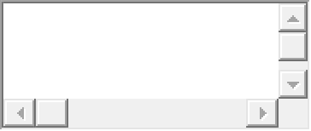
1
# ===Активация БД===
2
# Нажмите кнопку «Проверить», чтобы получить параметры от БД.
Через несколько минут БД будет доступна! Ключи появятся/обновятся через несколько минут (запросите данные повторно).
Проверить
Результат
Параметры подключения:
{'student_db_connection': {'dbname': ‘**************',
'host': '*********************',
'password': '********************',
'port': ****,
'user': '********************'},
'student_s3': {'access_key': '********************',
'bucket': '*********************',
'secret_key': '*******************************'}}

Подготовка признаков
В этом уроке вы выполните первую часть проекта: познакомитесь с данными и подготовите код для формирования батч-признаков. Вы будете это делать в тетради Jupyter на платформе или локально на своём устройстве. Обратите внимание: отправлять эту тетрадь на проверку не нужно. Она нужна для подготовительной работы.
Напоминаем, что для работы вам понадобятся параметры подключения к БД из прошлого урока.

Результаты первой части проекта
По итогам этого урока у вас должна получиться тетрадка с воспроизводимым кодом, содержащая корректный расчёт батч-признаков для одной даты run_date, в которой:
- Проведён анализ исходных таблиц, их структуры и взаимосвязей.
- Выполнена корректная предобработка данных для выбранной даты run_date.
- Корректно рассчитаны батч-признаки без утечки данных из будущего.
- Сформирована итоговая таблица признаков с одной строкой на пару customer_id и run_date.
- Зафиксированы логика расчёта, правила обработки таблиц и проверки результатов, готовые к переносу в отдельный .py-модуль.
Когда завершите работу в Jupyter Notebook, сохраните результаты работы — они потребуются вам в следующей части проекта!

Подготовка признаков

1. Знакомство с данными в PostgreSQL
Перед расчётом признаков нужно понять, как устроены данные, какие таблицы участвуют в задаче и какие ограничения есть у этих данных.
Всего в БД четыре нужные вам таблицы:
- customers — справочник пользователей;
- sessions — данные о пользовательских сессиях;
- events — действия пользователей внутри сессий;
- orders — данные о фактах покупок.
Вам нужно подключиться к готовой базе PostgreSQL, загрузить необходимые таблицы в pd.DataFrame и изучить их. Проведите краткое исследование:
- Установите число уникальных customer_id, session_id, order_id.
- Найдите минимальные и максимальные даты в signup_date, start_time, timestamp, order_time.
- Проверьте, есть ли пропуски в важных полях.
- Разберитесь, как таблицы связаны между собой.
- Изучите воронку покупки: page_view -> add_to_cart -> checkout -> purchase.
На что важно обратить внимание:
- Во всех таблицах есть временные поля. Это значит, что признаки можно считать относительно даты run_date.
- События сами по себе не содержат customer_id, поэтому его нужно будет получить через связь таблицы events с таблицей sessions.
- Для денежных признаков важна таблица orders, а не events.
- Перед созданием признаков нужно понимать, на каких датах данные доступны и какие даты подходят для расчёта окон 7 и 30 дней.

2. Подготовка батч-признаков
Теперь нужно подготовить признаки, работая с датой среза run_date. Для любой даты TT, указанной как run_date, признаки должны рассчитываться только по тем данным, которые были доступны раньше TT.
Для проверки можно взять, например, run_date = '2025-09-01' или любую другую доступную дату.
Подготовьте данные
Сделайте предобработку таблиц перед расчётом признаков:
- Приведите timestamp, start_time и order_time к одному типу и одному часовому поясу.
- Удалите повторы событий по event_id, если они есть.
- Используйте только строки для товарных признаков, где product_id задан.
Рассчитайте признаки
Соберите единую таблицу признаков для пары customer_id и run_date. В итоге вы должны получить одну строку на каждого пользователя и дату расчёта.
Напомним, какие признаки вам нужно посчитать:
- Количество событий типа page_view за последние 7 и 30 дней.
- Количество событий типа add_to_cart за последние 7 и 30 дней.
- Конверсия просмотров товара в добавления в корзину за 7 и 30 дней. Рассчитывается как add_to_cart / page_view.
- Конверсия добавлений в корзину в покупки за 7 и 30 дней. Рассчитывается как purchase / add_to_cart.
- Количество уникальных product_id, с которыми взаимодействовал пользователь за 7 и 30 дней.
- Средняя длина сессии в секундах за 30 дней.
- Количество сессий за 7 и 30 дней.
- Число дней с последней покупки до run_date.
- Количество заказов за последние 30 дней.
- Сумма всех total_usd за последние 30 дней.
- Средний total_usd за последние 30 дней.
Правила фильтрации:
- окна агрегации при расчёте признаков: 7 дней и 30 дней;
- использовать только события с timestamp < run_date;
- использовать только сессии с start_time < run_date;
- использовать только заказы с order_time < run_date;
- при делении на ноль заполняем признак нулевым значением;
- для денежных агрегатов использовать таблицу orders (поля subtotal_usd, total_usd );
- нужно явно решить, чем заполнять отсутствующие значения в итоговой таблице.
Как обрабатывать деление на ноль и пропуски
- Если при расчёте конверсии в знаменателе стоит 0, записывайте 0.0.
- Счётчики при отсутствии данных заполняйте 0.
- Вещественные и денежные признаки при отсутствии данных заполняйте 0.0.
- Для расчёта количества дней с последней покупки используйте –1, если у пользователя ещё не было заказов.
- Не используйте строки без product_id в признаке по числу уникальных товаров.
- Если у сессии нет событий, считайте её длину равной 0.
- Если total_usd не приводится к числу, заменяйте его на 0.0.
- Строки с невалидными timestamp, start_time или order_time не должны попадать в расчёт.
Проверьте результат после расчёта:
- в таблице нет повторов по customer_id и run_date;
- все признаки из задания присутствуют;
- никакие данные из будущего относительно run_date не участвуют в расчёте батч-признаков;
- значения счётчиков, долей и денежных признаков выглядят разумно.

Требования к финальному результату
- Код в тетрадке можно последовательно выполнить от начала до конца без ручных правок между ячейками.
- В тетрадке загружены и кратко исследованы таблицы customers, sessions, events, orders.
- В тетрадке зафиксированы основные наблюдения по данным, которые влияют на расчёт признаков.
- Для одной выбранной даты run_date выполнена предобработка данных по правилам задания.
- Для этой же даты собрана итоговая таблица батч-признаков.
- В итоговой таблице есть одна строка на пару customer_id и run_date)а также все признаки из задания.
- В тетрадке явно показаны проверки на отсутствие данных из будущего, корректность обработки пропусков и деления на ноль.

Что нужно сохранить для выполнения следующей части проекта
- Код чтения необработанных таблиц.
- Код предобработки customers, sessions, events, orders.
- Код расчёта всех признаков.
- Все правила фильтрации, джойнов, обработки пропусков и деления на ноль.
- Итоговый список колонок и порядок колонок в таблице признаков.
- Выбранную дату run_date и пример результата на этой дате для сравнения с расчётом в .py -модуле;
- Ключевые проверки, которые подтверждают корректность результата.

Требования к оформлению тетрадки
Выполняя проект, придерживайтесь следующих правил:
- Не забывайте периодически сохранять проект, иначе ваш код может пропасть.
- Сохраняйте структуру предоставленного шаблона. Вы не должны менять местами этапы исследования и добавлять собственные разделы.
- Не удаляйте комментарии и пояснения из шаблона. Они помогают ревьюеру ориентироваться в решении.
- Перед использованием кода убедитесь, что решение корректно работает на платформе Практикума. Перезапустите тетрадку через Kernel → Restart & Run All и проверьте, что весь код выполняется без ошибок от начала до конца.
- Если применяете нейросети в работе над проектом, то делайте это по правилам, изложенным в уроке «Как использовать ИИ в учебных проектах» (спринт 1 «Подготовка к обучению», тема 1 «Как всё устроено», урок 5).
Соблюдение этих требований нужно, чтобы ревьюеру было проще и быстрее оценить вашу работу. Вам это тоже полезно: придерживаясь правил, вы будете получать более точную и предметную обратную связь.

